Информация к проекту решения по заявлению:
1.16. Арабекову П. Р., Арабековой С. И., Арабековой Н. П., Арабековой М. П. Арабекову А. П.

Земельный участок:
кадастровый номер 54:35:063911:30; площадь 770 кв.м.; (планшет 366).
местоположение: Ленинский район, пер. 2-й Вертковский, дом 12;
Зонирование: зона застройки жилыми домами смешанной этажности (Ж-1), подзона застройки жилыми домами смешанной этажности пониженной плотности застройки (Ж-1.5);
Заявленные требования: в части уменьшения минимального отступа от границ земельного участка, с 3 м до 1,5 м со стороны пер. 2-й Вертковский.
Обоснование согласно заявлению: в связи с тем, что рельеф земельного участка является неблагоприятной для застройки, а также в связи с сохранением линии регулирования застройки
Планируется: строительство нового жилого взамен существующего

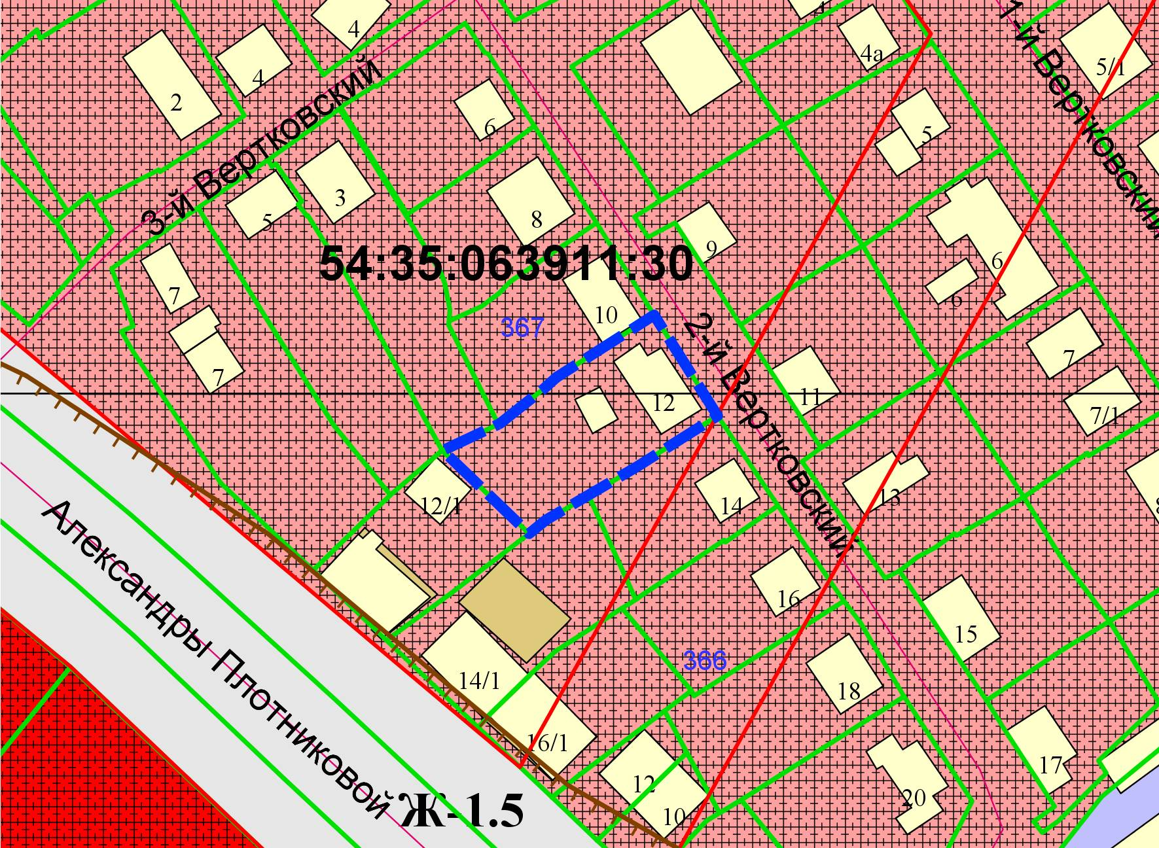
1,5м

